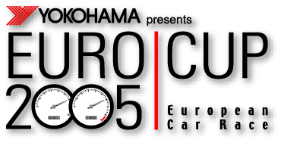

「ＥＵＲＯ ＣＵＰ ２００６」についてご意見をお聞かせ下さい。

主催者といたしまして、ユーロカップをより良い楽しいイベントとして開催するべく皆様のご意見を参考にして行きたいと考えております。つきましては、アンケートのご協力を賜りますようお願い申し上げます。

Ｑ１．開催数について
ａ．年間3回開催 ｂ．年間4回開催 ｃ．年間（ ）回開催
ご意見欄

Ｑ２．日程について
全4戦の場合… 3月19日（日）・5月28日（日）・9月17日（日）・11月12日（日）
全6戦の場合… 上記＋4月16日(日)3h耐久、8月6日(日)9h耐久、12月3日(日)3h耐久
※バランスとしては2005年度の開催時期
ご意見欄

Ｑ３．会場について…
ａ．セントラルサーキット ｂ．岡山国際サーキット
ｃ．（ ）
ご意見欄

Ｑ４．表彰賞典について
ａ．今まで通りで良い ｂ．トロフィーだけで良い ｃ．（ ）
ご意見欄

Ｑ５．その他
ご意見欄

ご協力ありがとうございました。

アンケートはＦＡＸ又はメールにて10月27日（木）までにお願いします。

FAX.06-6761-0067 e-mail:info@2and4.co.jp

